**Muzyka na łące. Ćwiczenie dla dzieci 3,4,5 – letnich 10.06.2020 r.**

Kochani jak wiecie muzyka jest wszędzie – w domu, na podwórku, w parku, w lesie, na łące. Na łące jest dużo zwierząt, które wydają różne dźwięki.

Na łące spotkać można MOTYLE.

Posłuchajcie bajki:

„Bajeczka o motylku”

czyli jak z gąsienicy powstał piękny motyl.

Podejdźcie dzieci do mnie na chwileczkę, opowiem wam teraz krótką bajeczkę. O motylku kolorowym zaraz się dowiecie, co się zastanawiał skąd się wziął na świecie?

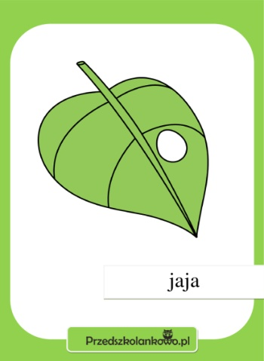A teraz słuchaj uważnie drogi kolego, bo wszystko zaczęło się dnia pewnego…

Gdy motyla mama

jajeczka na listkach składała

i nikomu się zbliżyć

do nich nie pozwalała.

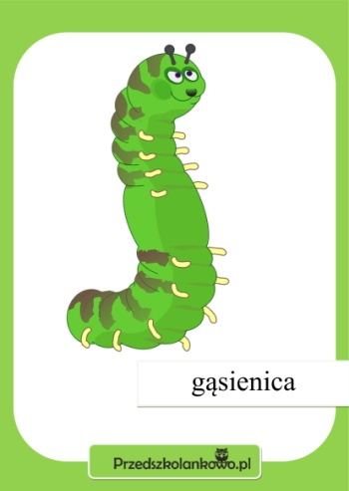

Z tych małych jajeczek

gąsienice się powykluwały,

i listki dookoła ciągle obgryzały.

Bo głodomory z nich były niebywałe

i zawsze brzuszki lubiły mieć napęczniałe.

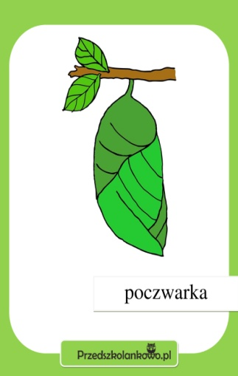Gdy urosły odrobinę,

to postanowiły odpocząć chwilę.

Znalazły pod gałązką zakątek mały,

gdzie dookoła kokonem się poowijały.

I tak w tym kokonie przez tygodni kilka,

siedziała sobie poczwarka motyla.

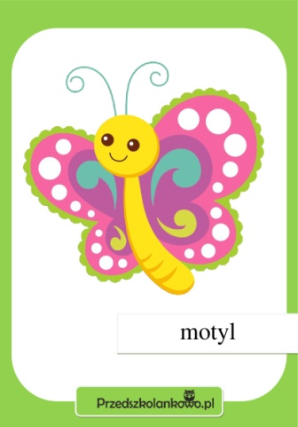Aż w końcu kokon popękał wszędzie,

i zaraz z niego motylek będzie.

Wyszedł powoli, nóżki rozprostował.

Zaczął nagle latać, w powietrzu

„szybował”, a potem kolorowe

skrzydełka wystawił do słonka…

Motylków zaraz będzie cała pełna łąka…

Czy teraz już kochane dzieci wiecie, skąd motylki biorą się na świecie?

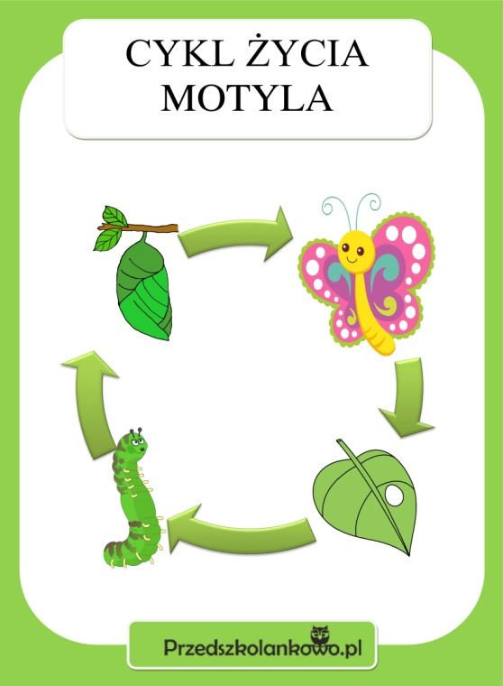

Zapraszamy do zabawy. Do zabawy potrzebna będzie słomka, nożyczki, klej, rysunki łąki i wycięte motyle.









Na pierwszą łąkę przenieś słomką i przyklej **6 czerwonych** motyli.

Na drugą łąkę przenieś słomką i przyklej **9 żółtych** motyli.

Na trzecią łąkę przenieś i przyklej **3 czerwone** motyle i **3 niebieskie** motyle.

Na czwartą łąkę przenieś i przyklej **wszystkie różowe** motyle i policz je.

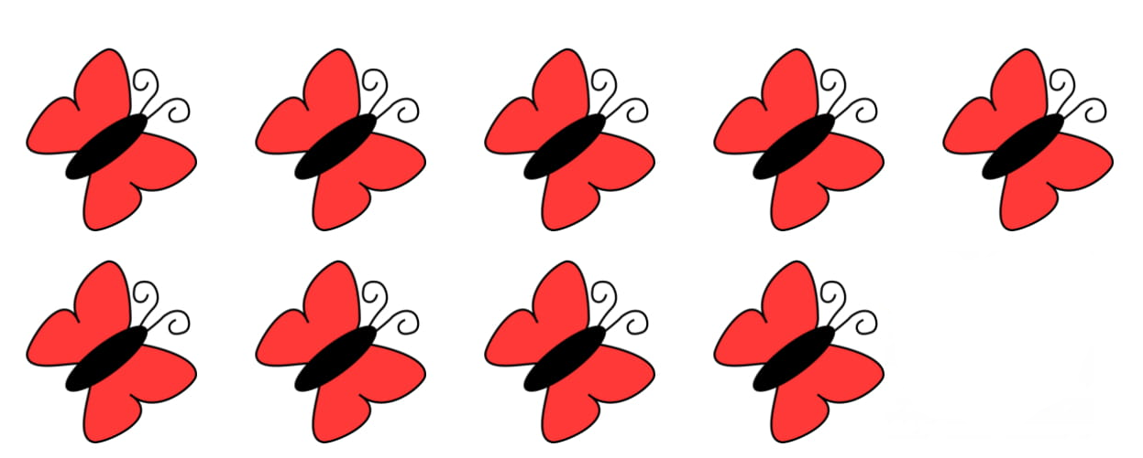

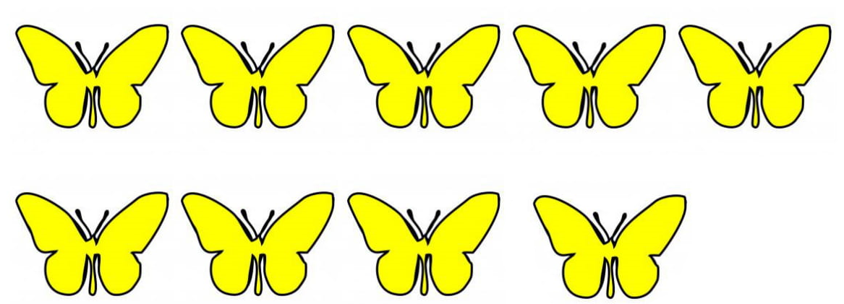





Zajrzyjmy do książek.

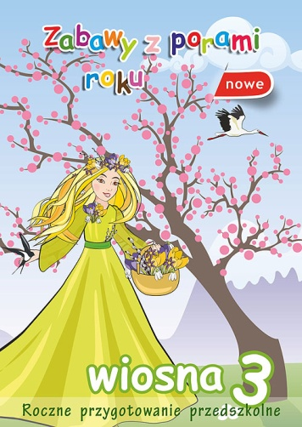 s. 54 – 57

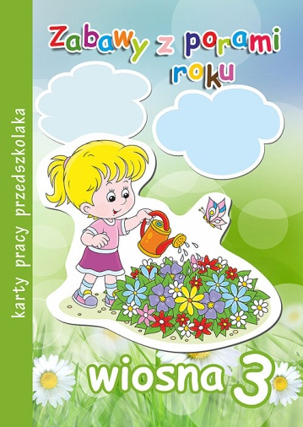 s. 25

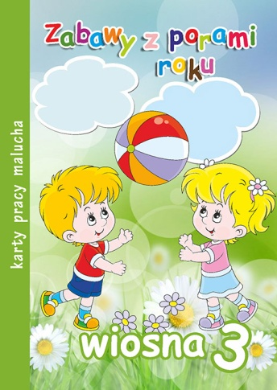 s. 23, 24